Во времена любые достоин славы тот,
Кто как зеницу ока Отчизну бережет!

В преддверии праздника «День защитника Отечества», традиционно, в ГКОУ «Специальная (коррекционная) школа-интернат № 1» прошли соревнования «А, ну-ка, мальчики!»
В ходе соревнований ребята продемонстрировали свои достижения в области физкультуры и спорта, ловкость, выдержку, умение достигать поставленных целей в команде.
На соревнованиях присутствовали гости - представители Северо-Кавказского регионального поисково-спасательного отряда МЧС России».
Конкурс «Хоккеист»
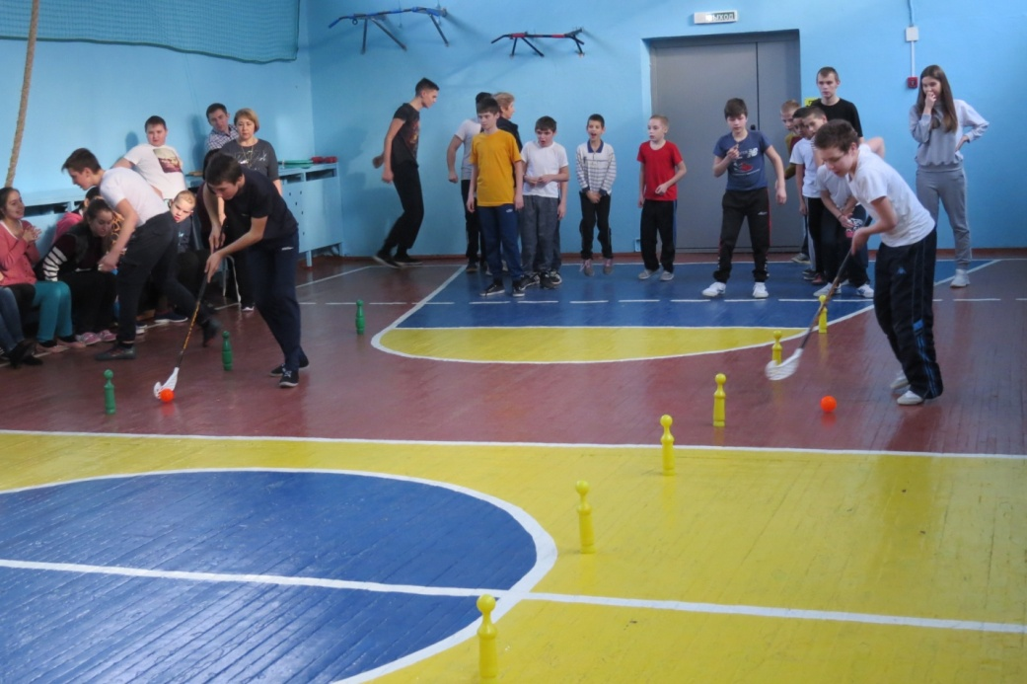
Полоса препятствий
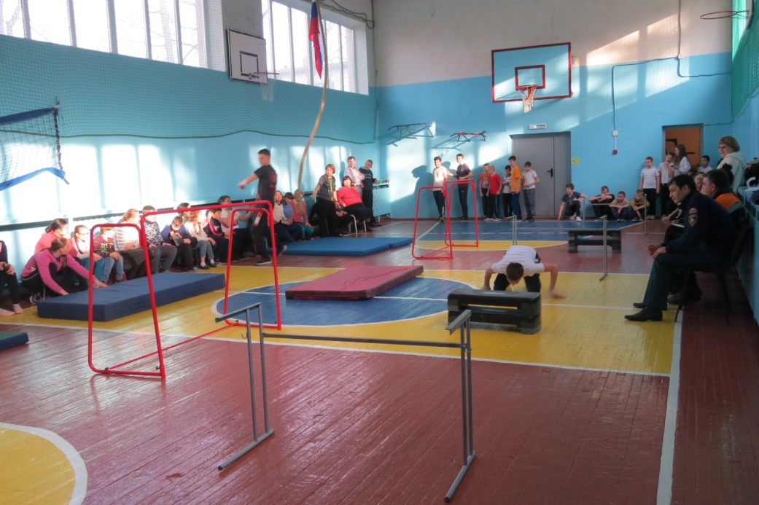

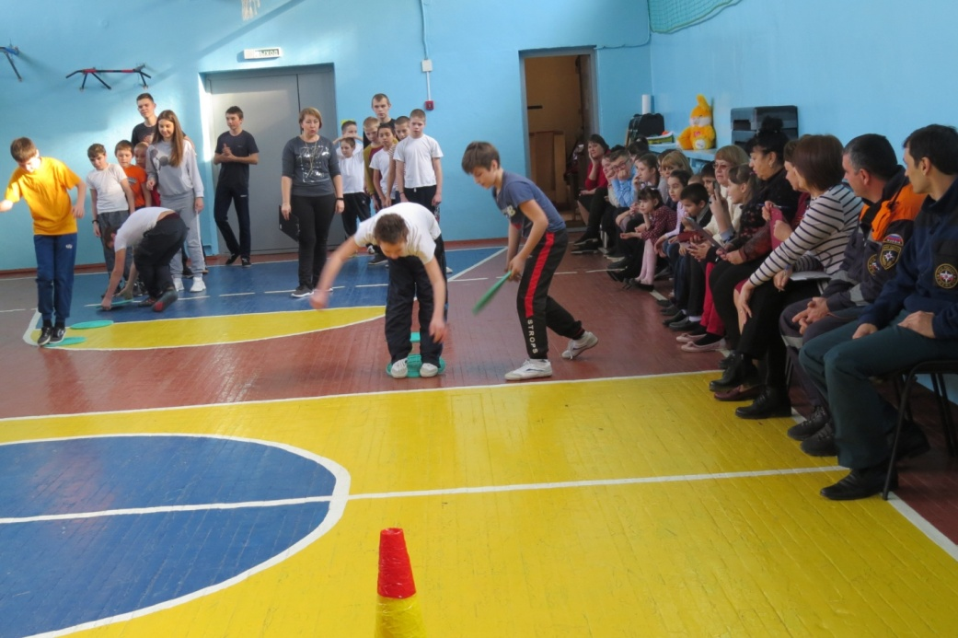

«Шифровка» - задача участников - расшифровать текст

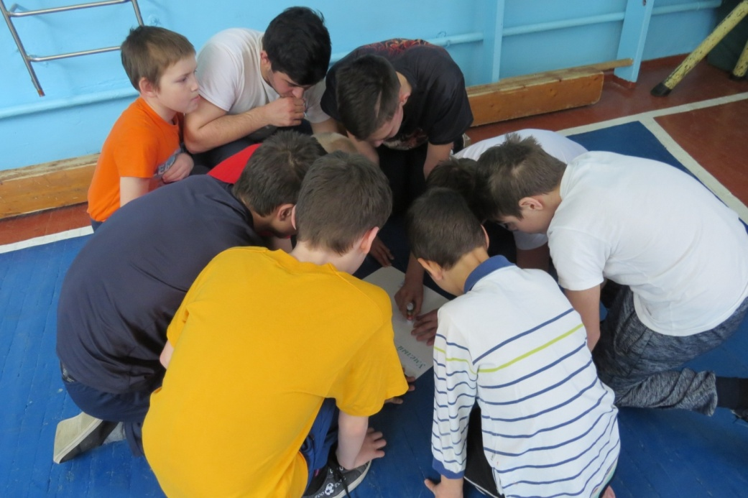

Поздравления победителям

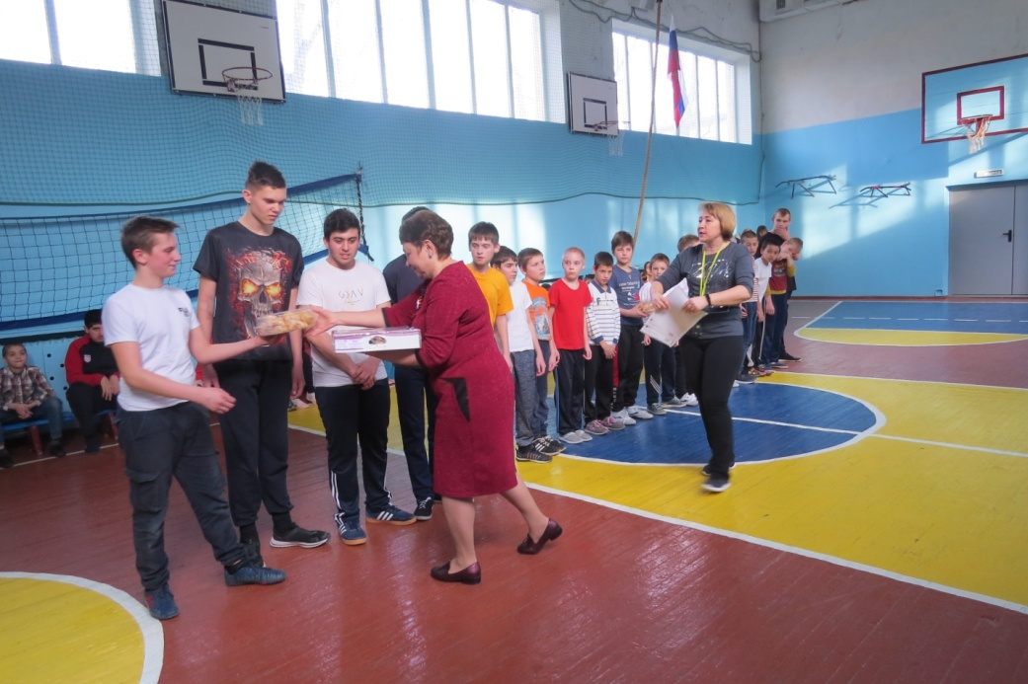

Мужчин святое право - Отчизну защищать!

